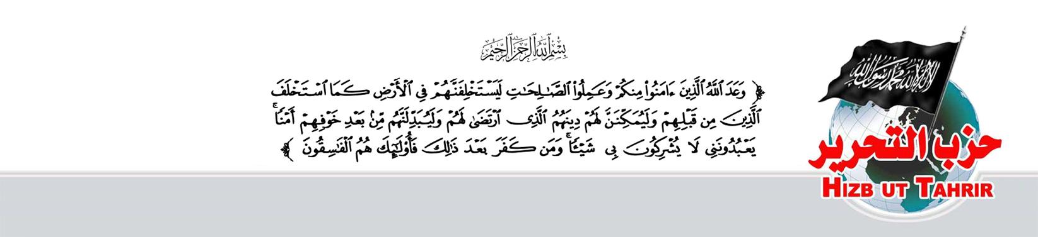
Информационный офис
Хизб ут-Тахрир
Нидерланды
№ 06/1447
18.12.2025 г.
Понедельник, 17 Джумада ас-сани 1447 г.х.

Пресс-релиз
Структурные ограничения исламской идентичности в сфере образования
Мусульманские учащиеся, студенты и их родители сталкиваются со всё большим количеством препятствующих и дискриминационных мер в школах и других государственных учреждениях. Эти меры зачастую преподносятся как незначительные или отдельные инциденты, не связанные между собой.
Было зафиксировано несколько ситуаций, когда ученикам заявляли, что молиться в школе запрещено, даже во время перерывов или свободных «окон» в расписании, несмотря на то, что такая молитва не вызывала никаких нарушений порядка.
Кроме того, дети в рамках исламского обучения всё чаще сталкиваются с навязыванием ценностей и взглядов, которые разделяют далеко не все родители и ученики, — например, некоторых подходов, связанных с тематикой ЛГБТИК+.
На так называемых уроках «гражданского воспитания» светская картина мира нередко преподносится как нормативная основа. В результате остаётся очень мало места (если вообще остаётся) для равноправного сосуществования религиозных убеждений и моральных принципов.
В ряде случаев мусульманскую молодёжь даже напрямую упрекали из-за её религиозной или политической заметности, и некоторые из этих инцидентов затем стали известны широкой публике через СМИ. В одном из таких случаев, о котором сообщалось, ученика заставили снять футболку с надписью «Палестина» на уроке физкультуры, поскольку это сочли политическим заявлением.
Если рассматривать эти инциденты в совокупности, они указывают на структурные ограничения исламских проявлений и исламской идентичности в сфере образования. Если поместить эти ограничения в более широкий контекст, возникает цельная и глубоко тревожная картина.
В русле этой тенденции исламские школы, мечети и коранические институты всё чаще оказываются под усиленным наблюдением и под общественным подозрением. Их нередко представляют в негативном свете и подвергают усиленным проверкам и ограничительным правилам, тогда как сопоставимые учреждения иных мировоззренческих систем не подвергаются такому же подходу. В результате пространство для исламского образования и развития структурно сокращается.
Это способствует формированию климата, в котором передача исламских норм, ценностей и знаний, а также формирование исламской идентичности всё больше подвергаются давлению.
Эти процессы затрагивают мусульманских детей и молодёжь на критически важном этапе формирования их идентичности. Ограничивая исламские символы, молитву и религиозное самовыражение, к их идентичности подходят не нейтрально, а активно маргинализируют её. Негласный посыл состоит в том, что их исламской идентичности нет места в школе. Это вовсе не нейтралитет, а процесс принудительной ассимиляции.
Исламская идентичность находится под систематическим давлением. Всевышний Аллах напоминает нам об этом в Коране:
وَلَن تَرۡضَىٰ عَنكَ ٱلۡيَهُودُ وَلَا ٱلنَّصَٰرَىٰ حَتَّىٰ تَتَّبِعَ مِلَّتَهُمۡۗ
«Иудеи и христиане не будут довольны тобой, пока ты не станешь придерживаться их религии» (2:120).
Это предупреждение в Коране подчёркивает, что ассимиляция — не путь к достижению признания, а ведёт лишь к утрате своей истинной сущности.
Мусульманская община должна осознать эту форму антиисламской политики и сплотиться вокруг своих исламских принципов. Защита идентичности наших детей — коллективная ответственность. Поэтому сейчас крайне необходимы осведомлённость, единство и совместные действия.

Окай Пала
Информационный представитель Хизб ут-Тахрир в Нидерландах

